**CAROLINA LOPEZ OSORIO**

**CICLO:5.1**

**JORNADA SABATINA**

**PROFESOR: BERTHA YAMILE MUÑOZ**

**TALLER 3 EMPRENDIMIENTO**

**INSTITUCION EDUCATIVA TECNICA MIGUEL DE CERVANTES SAAVEDRA**

**IBAGUE.TOLIMA**

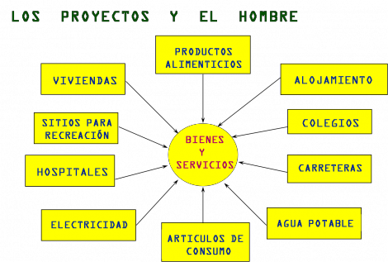

Responder:

1. Explique con sus propias palabras que son los bienes

2. Realizar un ensayo con las siguientes palabras: viviendas-alojamiento- carreteras-agua potable- hospitales- sitios para recreación.

3. ¿Qué diferencia existe entre Bienes y Servicios?

4. ¿Qué estrategias se pueden implementar para el uso adecuado de los bienes y servicios?

5. ¿Qué entiende por transformación

1R/: Los bienes son una fuente de ingreso que poseemos para nuestro futuro o el de nuestra familia ejemplo.

. finca raíz

.

2R/:

RECURSOS

Gracias a los subsidios de vivienda que el Gobierno y diferentes entidades como lo son las cajas de compensación a las que nos afilian nuestros empleadores tenemos facilidades para adquirir nuestra vivienda propia. Tener alojamiento para nuestra familia y nosotros mismos es una de las cosas más importantes en la vida. Tener estabilidad y una manera de ayudarnos a cumplir nuestros sueños; ser exitosos y tener una vida integra.

Una manera aceptable y alcanzable de lograr una vida integra es estudiar y conseguir un trabajo que nos brinde este tipo de estabilidades. Asi como tendremos acceso a carreteras viales para transportarnos, hospitales y sitios para recreación.

Nuestro país no nos brinda todo lo que quisiéramos, pero nos brinda muchos medios para lograr lo que queremos.

Así mismo el poder llegar a adquirir bienes hace que nuestro capital crezca y tengamos una vida más integra sin querer de cir que lo material es lo más importante, solo que poniendo por ejemplo el agua potable la que necesitamos para vivir debemos tener dinero para poder adquirirla, asi que cada uno de los servicios que requerimos para vivir son gastos que necesitamos pagar.

Lo que debemos hacer es aprovechar los recursos que nos brindan, saber usarlos para bien y llegar al éxito.

3R/: La principal diferencia entre bienes y servicios radica en que los bienes son de carácter tangible, ya sea un objeto o una mercancía, mientras que los servicios son intangibles y se definen como una actividad proporcionada por un prestador de servicios.

* Contratar energía renovable
* Utilizar aparatos y sistemas de alta eficiencia energética
* Evitar el derroche de alimentos
* Ir en transporte público, bicicleta a pie
* Reciclar, pero sobre todo reducir y utilizar
* Decantarse por lo local y ecológico
* Tener en cuenta la huella virtual del agua

4R/: Transformar es evolucionar mejorar un producto de servicio o servicio.

5R/: NOMBRE DE MI EMPRESA

POSTRES MYJ

**GERENTE: CAROLINA LOPEZ OSORIO**